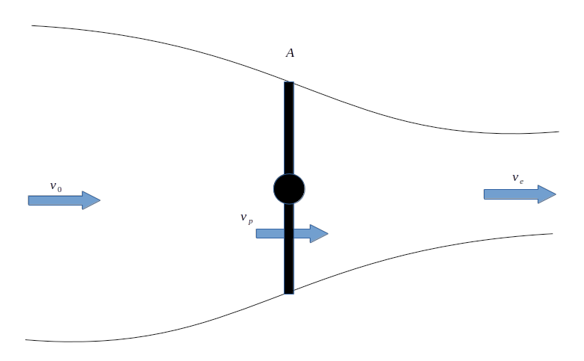
Oszacowanie ciągu śmigła
- Sposób pierwszy
  - źródła:
    - https://www.grc.nasa.gov/WWW/K-12/airplane/propth.html
    - https://www.grc.nasa.gov/WWW/K-12/airplane/propanl.html
    - http://www.dept.aoe.vt.edu/~lutze/AOE3104/thrustmodels.pdf

- Sposób drugi
  - źródło:
    - https://www.electricrcaircraftguy.com/2014/04/propeller-static-dynamic-thrust-equation-background.html

Wzór pochodzi bezpośrednio ze strony, o której mówi się w filmiku, do którego link dostałem od Pana. Autor wzoru opisuje pół empiryczną drogę, którą go otrzymał:

- Porównanie
  - Dane – przyjęte na potrzeby szacowania:

